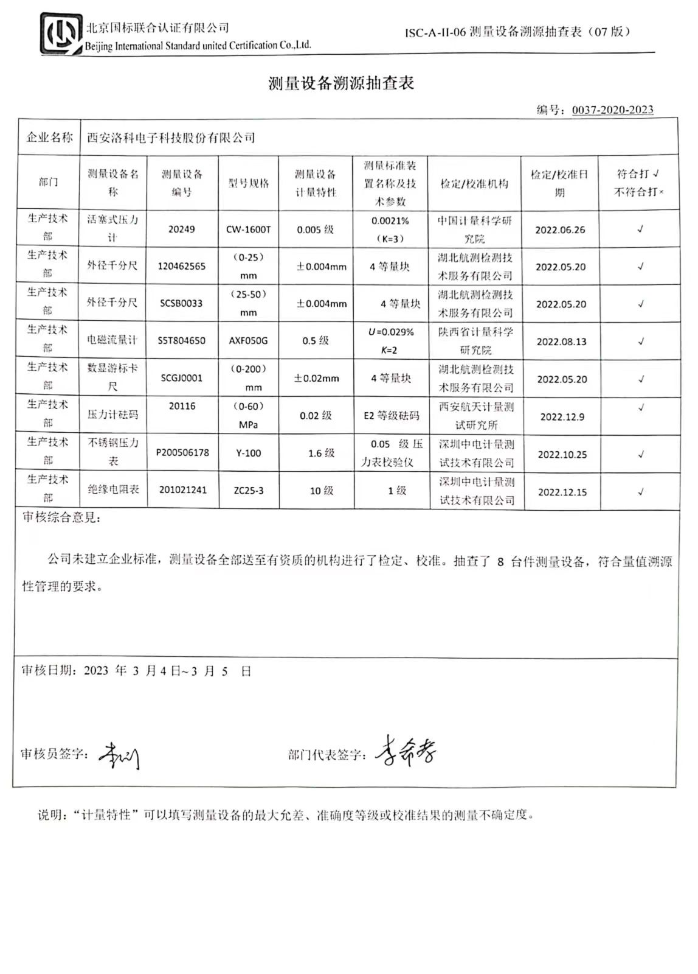
测量设备溯源抽查表
编号：0037-2020-2023
企业名称 | 西安洛科电子科技股份有限公司
部门 | 测量设备名称 | 测量设备  编号 | 型号规格 | 测量设备  计量特性 | 测量标准装置名称及技术参数 | 检定/校准机构 | 检定/校准日期 | 符合打√  不符合打×
生产技术部 | 活塞式压力计 | 20249 | CW-1600T | 0.005级 | 0.0021%（K=3） | 中国计量科学研究院 | 2022.06.26 | √
生产技术部 | 外径千分尺 | 120462565 | （0-25）mm | ±0.004mm | 4等量块 | 湖北航测检测技术服务有限公司 | 2022.05.20 | √
生产技术部 | 外径千分尺 | SCSB0033 | （25-50）mm | ±0.004mm | 4等量块 | 湖北航测检测技术服务有限公司 | 2022.05.20 | √
生产技术部 | 电磁流量计 | S5T804650 | AXF050G | 0.5级 | U =0.029%  K=2 | 陕西省计量科学研究院 | 2022.08.13 | √
生产技术部 | 数显游标卡尺 | SCGJ0001 | （0-200）mm | ±0.02mm | 4等量块 | 湖北航测检测技术服务有限公司 | 2022.05.20 | √
生产技术部 | 压力计砝码 | 20116 | （0-60）MPa | 0.02级 | E2等级砝码 | 西安航天计量测试研究所 | 2022.12.9 | √
生产技术部 | 不锈钢压力表 | P200506178 | Y-100 | 1.6级 | 0.05级压力表校验仪 | 深圳中电计量测试技术有限公司 | 2022.10.25 | √
生产技术部 | 绝缘电阻表 | 201021241 | ZC25-3 | 10级 | 1级 | 深圳中电计量测试技术有限公司 | 2022.12.15 | √
审核综合意見：

公司未建立企业标准，测量设备全部送至有资质的机构进行了检定、校准。抽查了8台件测量设备，符合量值溯源性管理的要求。

审核日期：2023 年 3 月4日~ 3 月 5 日

审核员签字： 部门代表签字：

说明：“计量特性”可以填写测量设备的最大允差、准确度等级或校准结果的测量不确定度。

